FISCHEREIVEREIN WOLFWIL
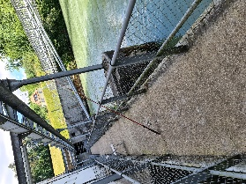

Einladung Jung-Neufischerkurs 2022

Liebe Jungfischer und Neufischer

Der Fischverein Wolfwil Organisiert Im Jahr 2022 einen Jung-Neufischerkurs. Wir wollen allen Interessierten Gelegenheit geben, die Fischerei kennenzulernen.

Teilnahmeberechtigt: Angehende Fischerinnen und Fischer ab dem 12. Lebensjahr.

Unterrichtsstoff: Ein Interessanter und lehrreichen Kurs. Die Ausbildung erfolgt durch
Mitglieder der Fischereivereine und einem SaNa Instruktor.
Es wird Theorie geben und natürlich einen Praktischen Teil
um das gelernte in der Praxis umzusetzen. Der Kurs dauert 3 Tage.

Kursdaten: Tag 1 Samstag. 16.07.2022
Tag 2 Samstag. 23.07.2022
Tag 3 Sonntag. 24.07.2022

Anmeldung an: Baumgartner Andre, Präsident Fischverein Wolfwil
Tel. 079 425 32 65, E-Mail: andre7795@gmail.com
Beat Messmer, Präsident Fischverein Fulenbach
Tel. 079 969 46 37, E-Mail: beat.messmer@ggs.ch

Anmeldeschluss: 18. Juni 2022

Infoabend: Am 24.06.2022 Organisieren wir einen Infoabend der findet im
Feuerwehrmagazin in Kestenholz statt ab 19.00 Uhr

Kosten: Die Kosten belaufen sich auf 60.00 CHF (Am 1.Kurstag Bezahlen)

